**Вирус кори под контроль**

**Корь** – одна из самых заразных вирусных болезней в мире, которой болеют исключительно люди. Источником инфекции является больной человек. **Заражение происходит воздушно – капельным путём.**

Долгие годы о заболевании корью мы не вспоминали, но в последние годы заболеваемость даёт о себе знать.

Вирус кори неустойчив во внешней среде, но благодаря своей летучести, способен распространяться в пределах здания. **Заболевание настолько заразно, что до 95% непривитых контактных лиц тоже заразятся.**

Специального лечения кори нет.

**Вакцинация** – единственный безопасный и эффективный способ профилактики кори. Инкубационный период заболевания длится от 9 дней до 21 дня.

**Симптомы заболевания** – характерная сыпь, сухой кашель, насморк, высокая температура тела, конъюнктивит. 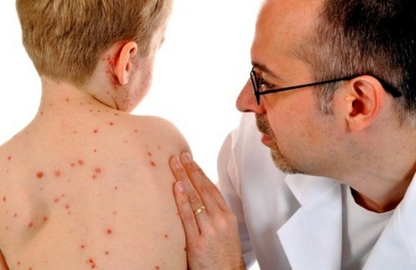

Со 2-3 дня на слизистой оболочке щёк появляются белые пятна, напоминающие манную крупу, на 4-й день – температура повышается до 40 градусов, на лице и шее появляется пятнисто – папулёзная сыпь, на 5-й день - сыпь переходит на туловище, на 6-й день – сыпь переходит на конечности (и в той же последовательности сыпь исчезает). Отмечается склонность элементов сыпи к слиянию (чаще на лице и туловище), после высыпания остаётся пигментация (на 7-10 дней), на коже нередко наблюдается шелушение.

Встречаются как лёгкие формы кори (напоминают ОРВИ) и развиваются у пациентов, у которых есть хоть какой-то специфический иммунитет, так и тяжёлые формы с выраженным катаральным синдромом, интоксикацией, бактериальными осложнениями и менингоэнцефалитом.

К осложнениям кори ещё относят: пневмонию, ложный круп, энцефалит, бактериальные отиты, синуситы, трахеобронхит, стоматит.

Специалисты выделяют такое **грозное осложнение кори**, как подострый прогрессирующий панэнцефалит, при котором развивается поражение ЦНС, проявляется распадом интеллекта, психической ригидностью, двигательными нарушениями, всегда заканчивается летальностью больного.

**В Республике Беларусь иммунизация против кори проводится в 1 год и 6 лет. Но к большому сожалению антитела к кори не во всех людей остаются на долго, требуется повторное введение вакцины.**

**В случае наличия сыпи и других симптомов заболевания, необходимо:**

- обратиться за медицинской помощью (вызывайте врача на дом);

- соблюдайте ограничительные мероприятия (не ходите на работу, в школу, оставайтесь дома);

- используйте средства защиты органов дыхания при выходе из дома (носите маску);

- соблюдайте респираторный этикет и гигиену рук (кашляйте в салфетку или в сгиб локтя).